Pressemeldung

29.03.2016

Neu im Sortiment: VARILED-Maschinenleuchten
Weitere Baureihe von LED2WORK bei Automation24 erhältlich / Beleuchtungslösung für Applikationen mit wenig Bauraum

Essen – Der Online-Shop Automation24 hat sein Industrieleuchten-Sortiment um eine weitere Baureihe von LED2WORK ergänzt. Die sehr robusten VARILED-Maschinenleuchten sind in der Ausführung Tageslichtweiß (5.200K - 5.700K) verfügbar und sorgen auch bei Applikationen mit wenig Platz für optimale Lichtverhältnisse.

Platzsparend und leuchtstark
Die Baureihe VARILED umfasst Leuchten in verschiedenen Baulängen von 100 mm bis 497 mm und mit unterschiedlichen Betriebsleistungen von 4 bis 28 Watt. Dank der hohen Schutzart IP68 und ihrer Robustheit werden sie insbesondere den anspruchsvollen Bedingungen im Werkzeugmaschinenbau gerecht und sind durch ihre flache Bauform außerdem besonders platzsparend. Die LED-Leuchten zeichnen sie sich durch ihren eingetrübten PUR-Verguss aus, der eine gleichmäßige Beleuchtung ganz ohne Schattenbildung ermöglicht. Für eine einfache Montage finden Kunden unter automation24.de auch ein Magnethalterset, das mit jeder Maschinenleuchte der Baureihe VARILED kompatibel ist.

Ebenfalls im Online-Shop erhältlich sind Maschinenleuchten der LED2WORK-Produktreihen LEANLEDs für Standard-Anwendungen, die flexibel neigbaren MIDILEDs, die robusten TUBELEDs sowie die Flexarmleuchte MECHALED und Signalleuchten vom Typ SIGNALED.

Energieeffizient und langlebig
Sämtliche LED2WORK-Industrieleuchten sind besonders energieeffizient und ermöglichen so eine Stromeinsparung von bis zu 60 Prozent, ohne dass Einbußen bezüglich Helligkeit oder Lichtqualität in Kauf genommen werden müssen. Da LED-Lampen nahezu wartungsfrei sind, entstehen darüber hinaus keine hohen Instandhaltungskosten. Die Leuchten sind unempfindlich gegenüber Kühlschmiermitteln, Öl sowie Spanbeschuss und haben eine Lebensdauer von bis zu 60.000 Stunden. Zum Vergleich: Halogenstrahler können lediglich mit bis zu 4.000 Stunden und Energiesparlampen mit bis zu 15.000 Stunden aufwarten.

Darüber hinaus sind die LEDs umweltbewusst und gesundheitlich unbedenklich in der Handhabung: Aufgrund der Wärmeabführung über die Gehäuse nach hinten besteht keine Verbrennungsgefahr, es geht keine UV- oder Infrarot-Strahlung von ihnen aus, und auch giftige Gefahrenstoffe sind nicht zu befürchten. Die Industrieleuchten sind langlebig und verfügen über eine hohe Hitzebeständigkeit sowie Stoß- und Vibrationsfestigkeit. Dank einer Leuchtkraft von > 90 Lumen/Watt und dem hohen Farbwiedergabewert Ra > 80 bieten sie jederzeit eine optimale Arbeitsbeleuchtung.

Über Automation24
Die Automation24 GmbH hat sich auf den Internetversandhandel spezialisiert. Das Komplettsortiment für Automatisierungstechnik umfasst über 2.700 Markenartikel aus den Bereichen Positionssensorik, Prozesssensorik, Steuerungs- und Antriebstechnik, Industrial Ethernet, Regelungstechnik, Industrieleuchten, Schalt- und Schutztechnik, Befehls- und Meldegeräte, Spannungsversorgung, Gehäuse sowie Verbindungstechnik. Sämtliche Produkte sind bei Automation24 bereits bei Kleinstabnahmemengen ab dem ersten Stück zu einem ausgezeichneten Preis-Leistungsverhältnis erhältlich.
_____________________________________________________________
Zeichen (Fließtext inkl. Leerzeichen): 3.011
Bei Verwendung wird um Zusendung eines Belegheftes gebeten. Text und Fotos dieser Pressemitteilung stehen für Sie unter presseportal.brandrevier.com/automation24 zum Download bereit.

Bildmaterial:

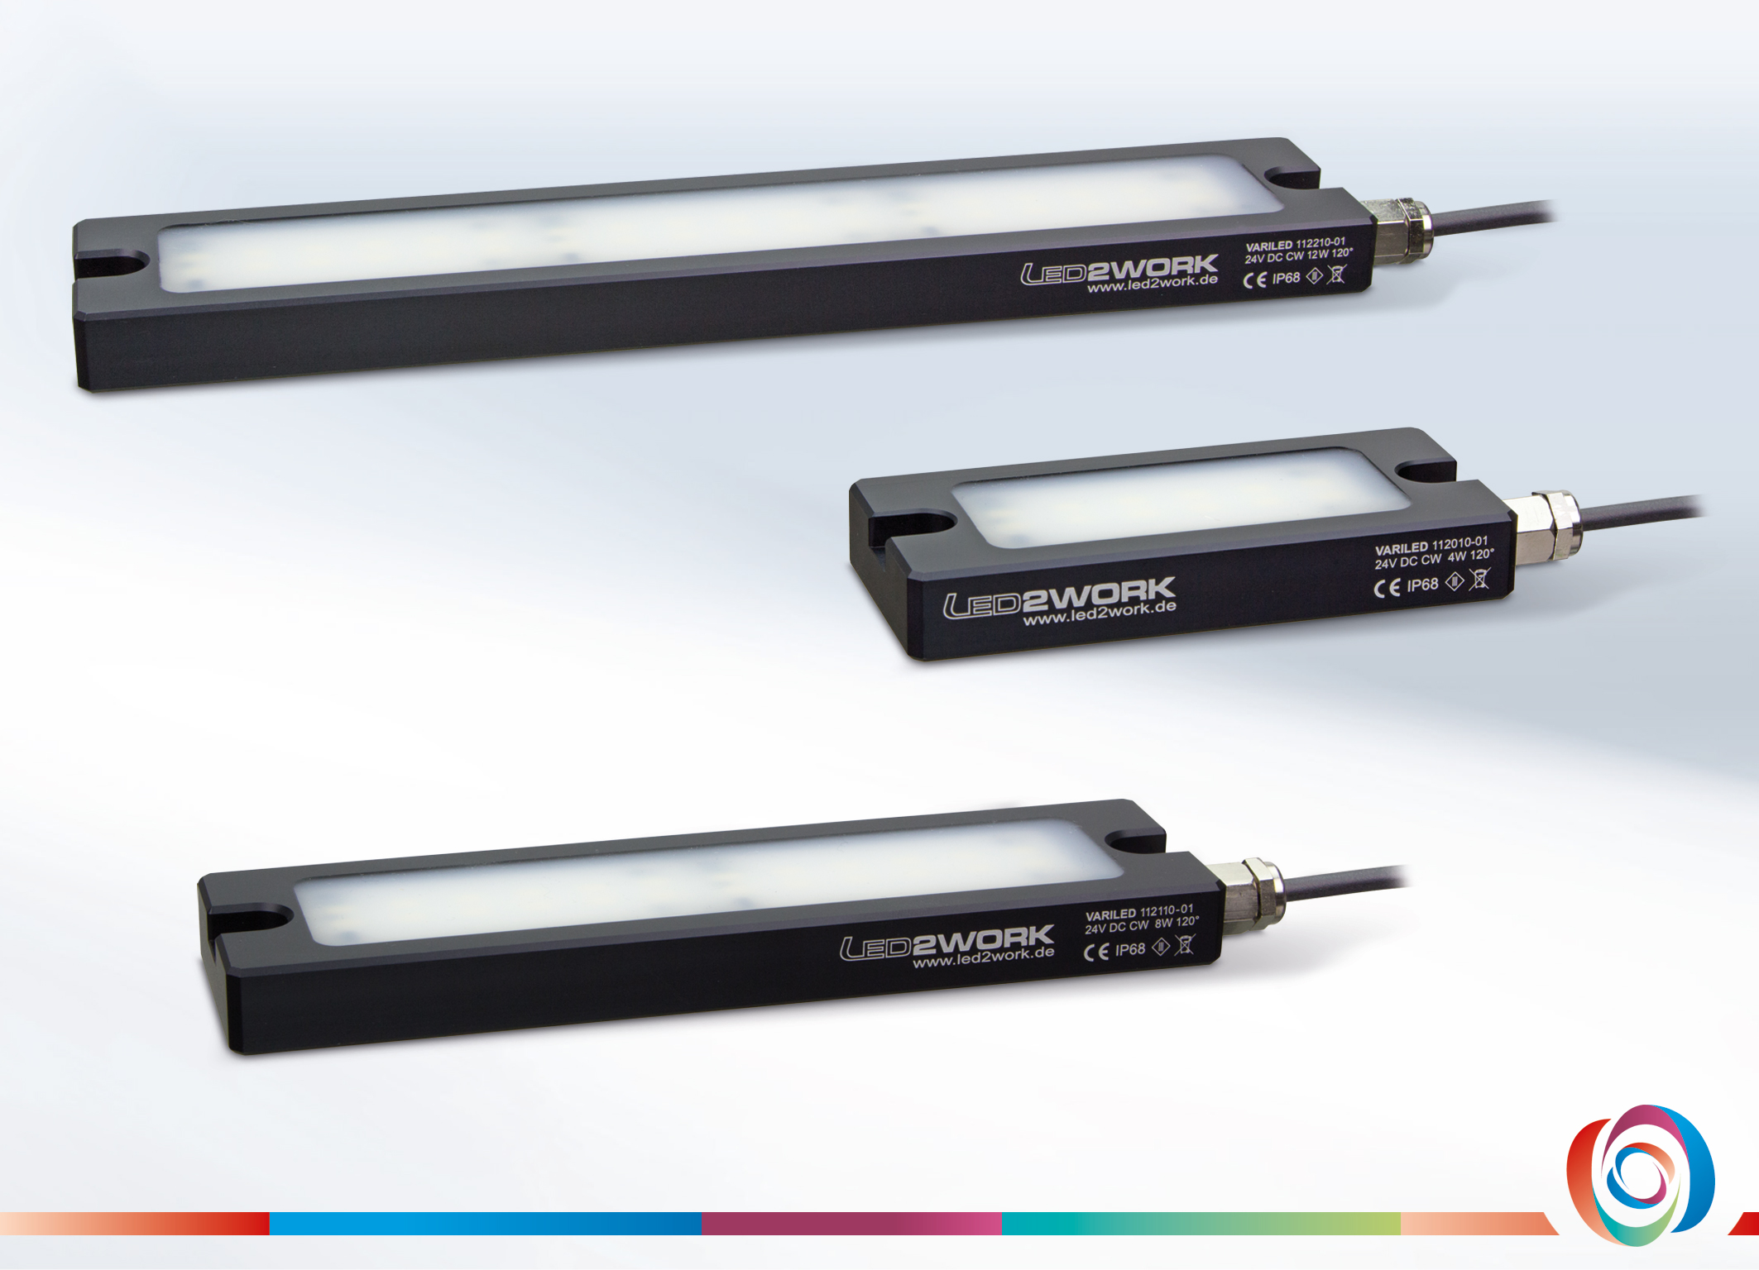

Die flachen und robusten Maschinenleuchten der Baureihe VARILED von LED2WORK sind ab sofort unter automation24.de erhältlich. Foto: Automation24 GmbH

